Test Elisa

# Sciences en tête biologie-année 2020-2021

Le test Elisa est une méthode utiliser dans le domaine de l’immunologie, elle permet de détecter la présence d’anticorps et d’antigènes dans un échantillon ainsi que sa concentration.

## 1. Étapes du test Elisa

Pour déterminer la présence d’anticorps spécifique, on dispose de puits qui contiennent au fond des antigènes déterminés. Tout d’abord nous mettons dans ces puits le sérum à tester, si dans ce sérum il y a la présence d’anticorps spécifique aux antigènes présents au fond, les anticorps vont se fixer sur les antigènes. Ensuite on rince et on met les anticorps traceurs qui ont une enzyme fixée. Ils vont se fixer sur les anticorps spécifiques puis on rince. Enfin on dépose une solution de substrat dans les puits, le substrat va ensuite se déposer sur l’enzyme ce qui va 1créer une réaction permettant une coloration. Lorsqu’on observe une coloration on peut donc déterminer qu’il y a eu la présence d’anticorps spécifique dans le sérum, s’il n’y a pas de coloration alors le sérum ne contient pas d’anticorps spécifiques.

Pour déterminer la concentration d’anticorps, nous allons après avoir déterminé la présence d’anticorps observés à différentes concentrations le sérum pour mesurer la concentration. Pour cela nous allons observer la concentration des puits car plus la concentration et forte et plus la coloration sera prononcée.

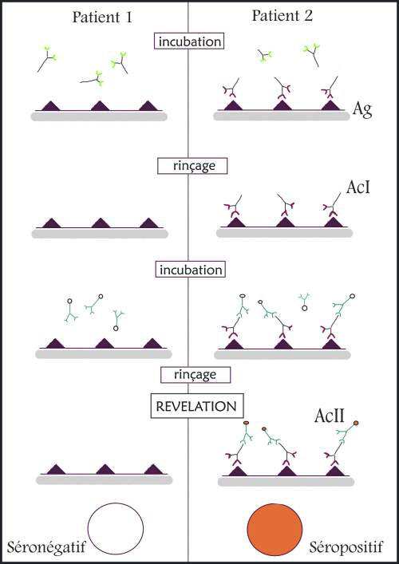

Figure 1: Schéma représentant les étapes du test Elisa

## 2. Limite du test Elisa

Le test Elisa permet de déterminer un anticorps par échantillons alors que si on prend la méthode du Western Blot il permet de déterminer plusieurs cibles durant la manipulation.

## Avantages et inconvénients

|  |  |
| --- | --- |
| Avantages | Inconvénients |
| Sensibilité élevée | limitée en terme d’information |
| Méthode facile et peu exigeante |  |
| Grand choix d’échantillon peut être testé |  |
|  |  |
|  |  |

## En savoir plus

## Sources

[1] <https://www.youtube.com/watch?v=MzdFjAiryac&ab_channel=SVTDELACROIX>

[2] <https://fr.wikipedia.org/wiki/M%C3%A9thode_immuno-enzymatique_ELISA>